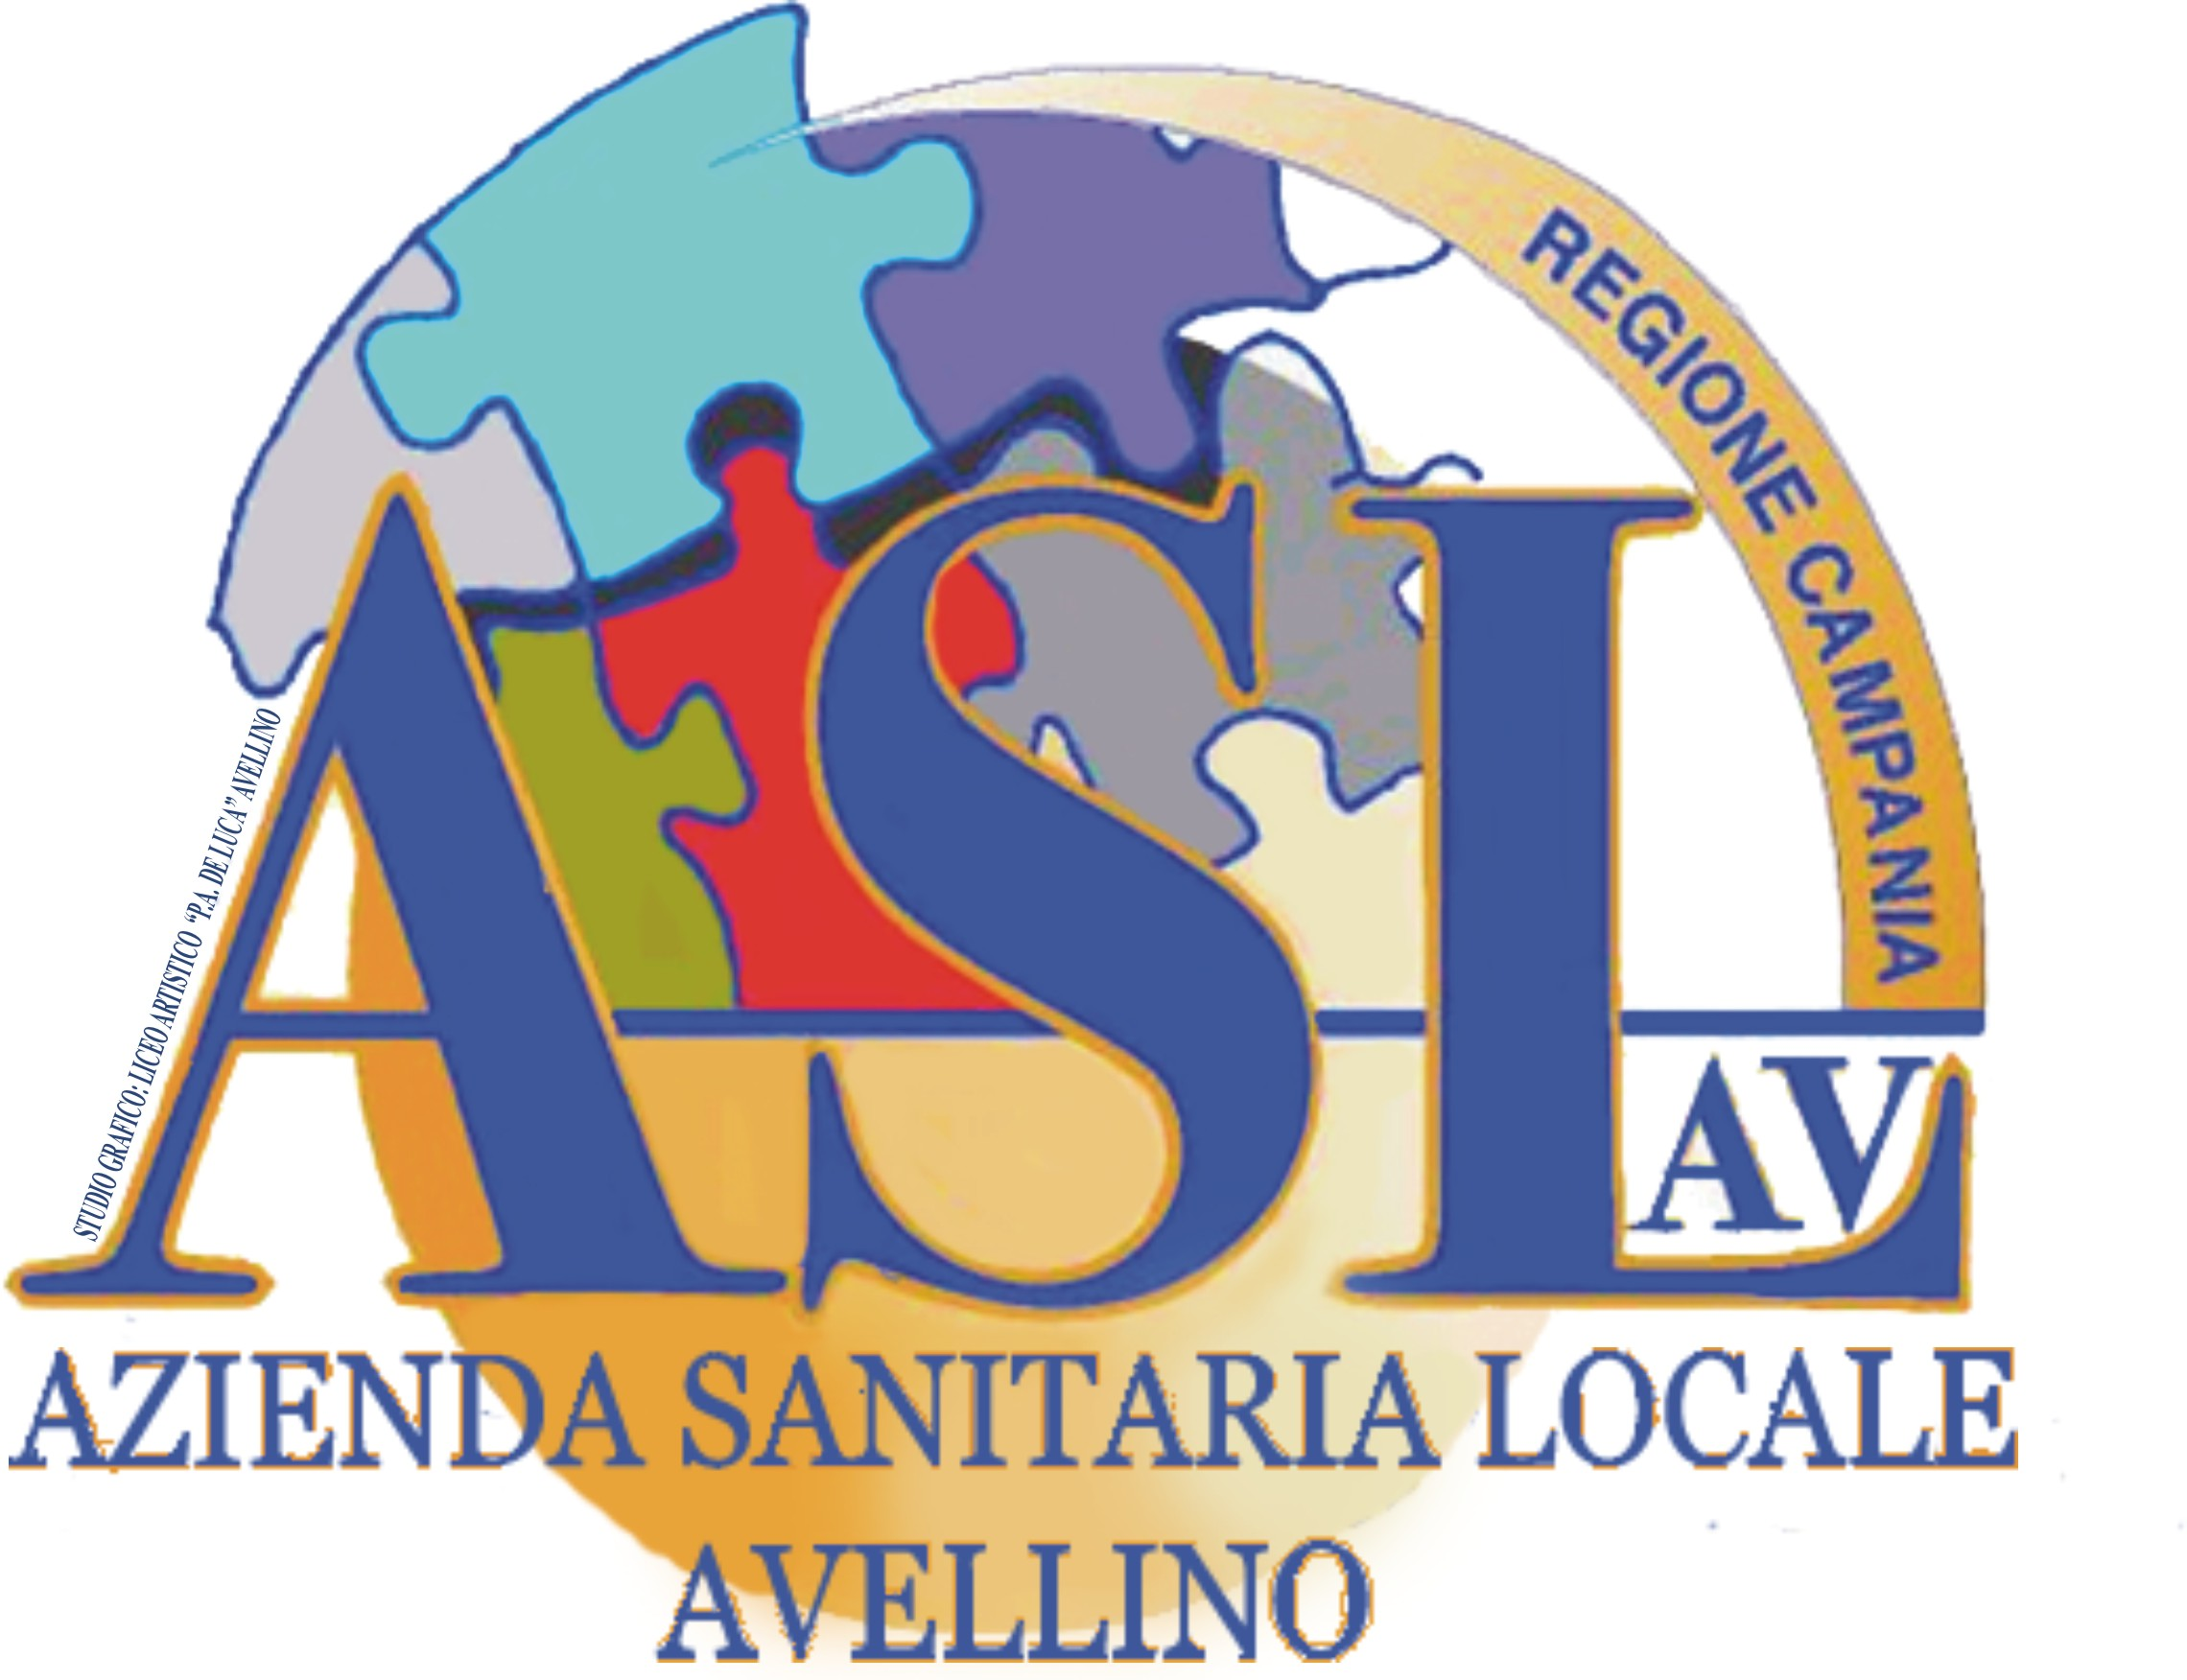  U.O.C. PROVVEDITORATO  TEL: 0825-164400 – 2224 -2220  FAX: 0825-164400-22 | REGIONE CAMPANIA  AZIENDA SANITARIA LOCALE AVELLINO  www.aslavellino.it C.F. P. IVA 02600160648

CHIARIMENTO 2

OGGETTO: Procedura negoziata tramite RDO aperta n.2637276, per la fornitura di un sistema analitico per P.O.C.T. del SpS “Di Guglielmo – Bisaccia - CIG: 850104436F.

Per consentire una più ampia partecipazione, si dà la possibilità agli strumenti di chimica clinica di poter impiegare qualche minuto in più, dei 6 minuti max consentiti, per produrre i risultati; in particolare il tempo concesso per produrre il risultato può essere uniformato a quello dei risultati dei marcatori cardiaci (15 minuti).

